Τεχνολογίες υπηρεσιών λογισμικού 2025-2026 Απαιτήσεις λογισμικού saasPlug

Table of Contents
1 saasPlug dataflow
2 saasPlug use case diagram
2.1 Charging points provider
2.2 Export own logs
2.3 Pay invoice
2.4 Register to saasCharge
2.5 Reservation
2.6 saasPlug operator
2.7 Search for a point
2.8 View global analytics
2.9 View invoice
2.10 View own analytics
2.11 Χρήστης EV
3 saasPlug interfaces (concept)
4 saasPlug interfaces for 2025-2026 project
5 saasPlug status update overview

1. saasPlug dataflow
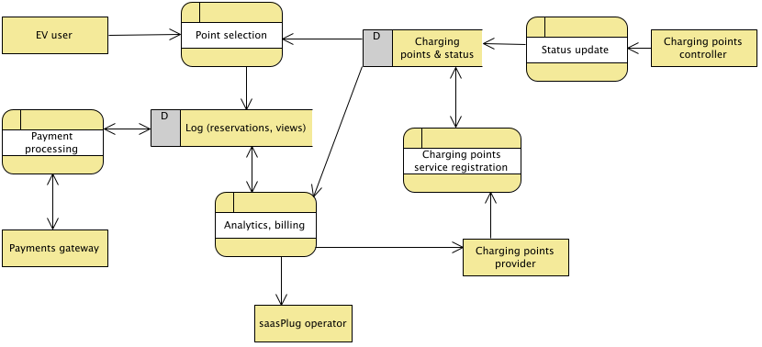

2. saasPlug use case diagram
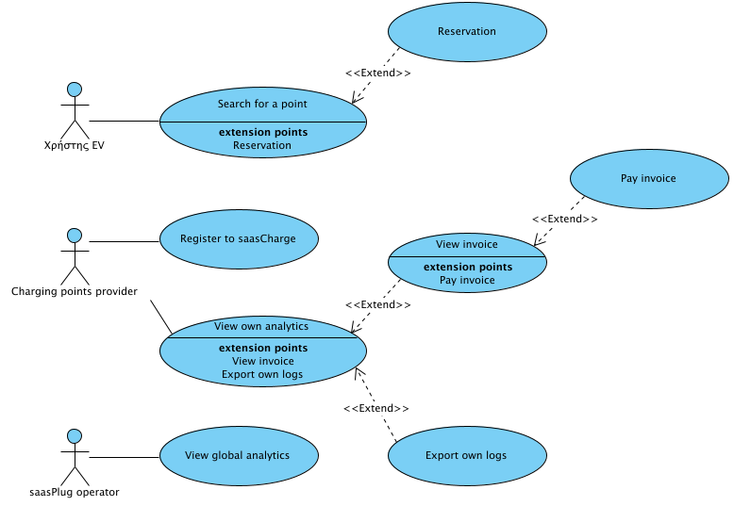
Διάγραμμα περιπτώσεων χρήσης για το saasPlug.

2.1. Charging points provider
ID: AC02
Ο πάροχος σημείων φόρτισης (redPlug, greenPlug, bluePlug)

2.2. Export own logs
ID: UC08
Ο χρήστης - διαχειριστής σημείων φόρτισης μπορεί να κατεβάσει αρχείο log με τις κινήσεις που αφορούν τα σημεία του.

2.3. Pay invoice
ID: UC07
Πραγματοποιείται η πληρωμή του τιμολογίου, η οποία αφορά το σύνολο του ποσού.

2.4. Register to saasCharge
ID: UC03
Ο πάροχος σημείων φόρτισης, καταχωρεί τα απαραίτητα πεδία για να μπορεί να επικοινωνήσει με το saasCharge. Εκτός από τα τυπικά (επωνυμία κλπ), καταχωρεί ό,τι απαιτείται για την πρόσβαση του saasCharge στο API του.

2.5. Reservation
ID: UC02
Ο χρήστης αιτείται κράτηση. Αν η αίτηση ικανοποιηθεί από τον πάροχο, λαμβάνει πίσω την ώρα της λήξης της κράτησης. Το saasCharge καταγράφει τη χρέωση που αναλογεί στον πάροχο σημείων φόρτισης, δηλαδή το ποσό που ο τελευταίος πρέπει να πληρώσει στο saasCharge για την κράτηση.

2.6. saasPlug operator
ID: AC03
Ο διαχειριστής του λογισμικού saasPlug.

2.7. Search for a point
ID: UC01
Ο χρήστης βλέπει σε χάρτη τα σημεία φόρτισης, έχοντας τη δυνατότητα να φιτράρει με κριτήρια επί των διαθεσίμων πεδίων. Για όσα είναι διαθέσιμη ως πληροφορία, βλέπει την κατάστασή τους, διαφορετικά βλέπει την ημερομηνία τελευταίας ενημέρωσης της κατάστασης των σημείων. Κάνοντας κλικ σε ένα σημείο μπορεί να δει επιπλέον πληροφορίες όπως η τιμή, ή να επιλέξει αίτημα κράτησης.

2.8. View global analytics
ID: UC06
Ο διαχειριστής του saasPlug βλέπει καθολικά στατιστικά για όλα τα σημεία φόρτισης όλων των παρόχων και μπορεί να τα φιλτράρει ανά πάροχο, περίοδο, κ.ά.

2.9. View invoice
ID: UC05
Εκδίδεται τιμολόγιο του saasCharge προς τον πάροχο σημείων φόρτισης και εμφανίζεται στην οθόνη. Ο χρήστης μπορεί να αιτηθεί την πληρωμή του τιμολογίου.

2.10. View own analytics
ID: UC04
Ο πάροχος σημείων φόρτισης βλέπει το πλήθος των ενεργειών που έγιναν στο saasCharge και αφορούν τα δικά του σημεία φόρτισης (κλικ, αναζήτηση, κρατήσεις). Μπορεί να αιτηθεί την έκδοση τιμολογίου με το σύνολο του ποσού, ή να κατεβάσει αρχείο (log) με τις κινήσεις που αφορούν τα δικά του σημεία φόρτισης.

2.11. Χρήστης EV
ID: AC01
Ο χρήστης ηλεκτρικού οχήματος που ενδιαφέρεται για αναζήτηση σημείου φόρτισης.

3. saasPlug interfaces (concept)
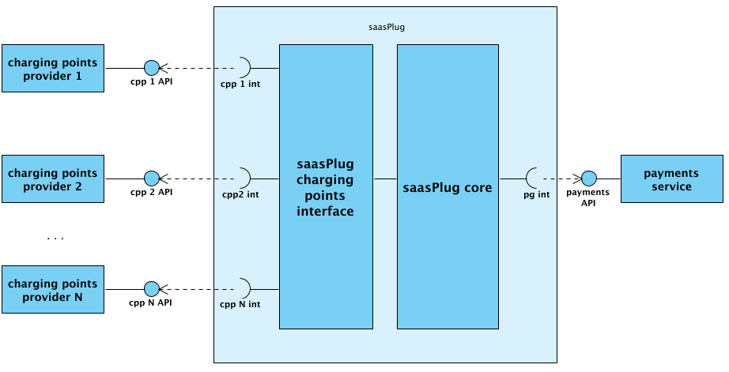

4. saasPlug interfaces for 2025-2026 project
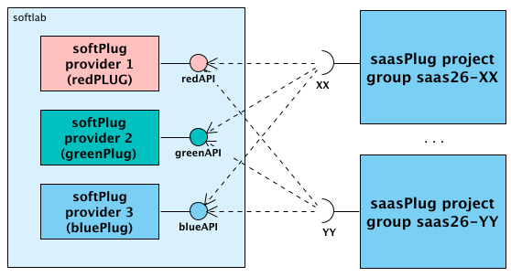

5. saasPlug status update overview


